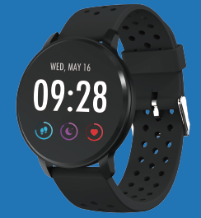

**BRUKSANVISNING**

**SW-170**

SMARTKLOKKE

**Merk:** Bruk appen til å oppgradere programvaren til nyeste versjon før du bruker enheten. Lad opp smartklokken før bruk.

**Last ned app**

**Skann følgende QR-kode, og last ned og installer appen.**

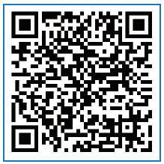

**Skann QR-kode og last ned**

**Paring**

Åpne appen og konfigurer profilen din.

Gå til [Device], klikk på [Add a Device].

Velg enheten i resultatlisten for skanningen.

Fullført

Trykk lenge på [time page] på enheten din, og gå til detaljsiden. MAC-adressen på detaljsiden kan bidra til å identifisere enheten i resultatlisten for skanningen.

**Smartklokkens funksjoner**

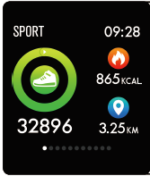

**Sportsmonitor**

Smartklokken måler automatisk hvor mange skritt du går, kaloriene du forbrenner og avstanden du beveger deg. Dataene som registreres, blir synkronisert med appen.

Merk: Sportsdataene som lagres på klokken, blir slettet ved midnatt hver dag.

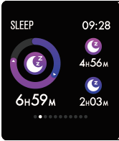

**Søvnmonitor**

Hvis du har på smartklokken mens du sover, måler den hvor lenge du sover og søvnkvaliteten.Dataene som registreres, blir synkronisert med appen.

Merk: Søvndataene som lagres på klokken, blir slettet kl. 20.00 hver dag.

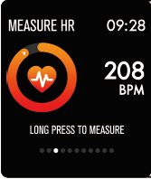

**Pulsmonitor**

Trykk lenge på pulsmålersiden for å starte en pulsmåling.

Siden kan vise pulsdata fra de siste syv målingene.

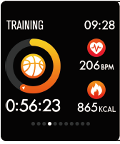

**Forskjellige treningstyper**

Trykk lenge på treningssiden for å starte registrering av en ny treningsøkt. Det finnes åtte forskjellige sportsmodi. De nyeste treningsdataene vises på treningssiden.

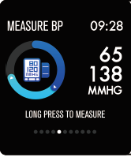

**Blodtrykksmonitor**

Trykk lenge på blodtrykkmålersiden for å starte å måle blodtrykket.

Siden kan vise blodtrykksdata fra de siste syv målingene.

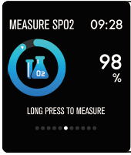

**SpO2-/oksygenmetningsmonitor**

Trykk lenge på Sp02-siden for å starte å måle SpO2/oksygenmetningen.

Siden kan vise registrerte data fra de siste syv målingene.

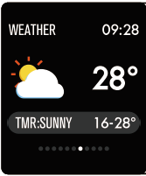

**Værmelding**

Værmeldingssiden viser værinformasjon for inneværende dag og dagen etter.

Hvis klokken er paret med appen, kan den nyeste værinformasjonen fra appen synkroniseres med klokken.

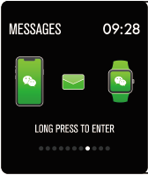

**Meldingsvarsler**

Klokken kan synkronisere innkommende varsler fra Twitter, Facebook, WhatsApp, Instagram og lignende.

Klokken kan lagre de tre nyeste meldingene.

Merk: Du kan skru av og på varselet for innkommende meldinger i appen.

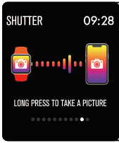

**Fjernutløser**

Når klokken er paret med appen, kan du bruke klokken til å kontrollere kameraet på mobiltelefonen din.

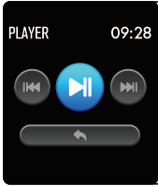

**Avspillingskontroll for musikk**

Når klokken er paret med appen, kan du bruke klokken til å kontrollere musikkspilleren på mobiltelefonen din.

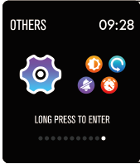

**Andre funksjoner**

Andre funksjoner: stoppeklokke, justering av lysstyrke for skjermen, dempet modus, tilbakestilling til fabrikkinnstillingene og avstenging.

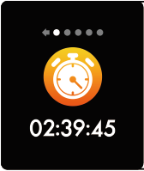

**Stoppeklokke**

Trykk lenge på stoppeklokkesiden for å starte tidtakeren, og trykk lenge igjen for å stoppe tidtakeren.

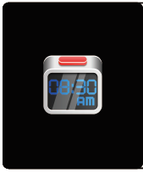

**Alarm**

Hvis du stiller inn og aktiverer en alarm i appen, og klokken er paret med appen, vibrerer klokken når alarmen går.

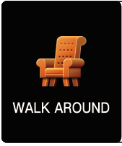

**Stillesittende påminnelse**

Når du har sittet stille i én time, vibrerer klokken for å minne deg på at du bør bevege deg.

Merk: Du kan skru denne funksjonen av og på i appen.

**Annen informasjon om smartklokken**

**Bruke i våte omgivelser**

Smartklokken er vannavstøtende. Det betyr at det tåler regn, tåler sprut og kan tåle selv de svetteste treningsøktene.

Merk: Du må ikke svømme/bade med smartklokken. Vi anbefaler at du ikke dusjer med smartklokken, selv om den ikke tar skade av det. Fjern klokken med jevne mellomrom for å la huden tørke og puste. Når armbåndet blir vått, bør du tørke det før du tar det på igjen.

**Bruke berøringsknappen**

Trykk én gang på berøringsflaten på hovedskjermen for å skru på klokken eller bytte til andre funksjonssider.

Trykk lenge på berøringsflaten for å åpne undermenyer for funksjonssiden, hvis det finnes noen.

**Bruke hurtigvisning**

Når klokkeskjermen er skrudd av, trenger du bare å snu håndleddene mot deg, så skrur skjermen seg på slik at du kan se hva klokken er og se etter meldinger fra telefonen. Klokkeskjermen skrur seg av automatisk etter noen sekunder uten aktivitet.

MED ENERETT, OPPHAVSRETT DENVER ELECTRONICS A/S



Elektrisk og elektronisk utstyr og batterier inneholder materialer, komponenter og stoffer som kan være farlige for helsen og miljøet hvis avfallet (kasserte elektriske og elektroniske produkter og batterier) ikke håndteres riktig.

Elektrisk og elektronisk utstyr og batterier er merket med en søppelbøtte med kryss over, se nedenfor. Dette symbolet betyr at elektrisk og elektronisk utstyr og batterier ikke må kastes sammen med annet husholdningsavfall, men skal avhendes separat.

Som sluttbruker er det viktig at du sender inn dine brukte batterier til korrekt avfallsordning. På denne måten sikrer du at batteriene blir resirkulert i henhold til lovverket, og ikke skader miljøet.

Alle byer har egne systemer for avfallshåndtering. Elektrisk og elektronisk utstyr og batterier kan enten leveres inn gratis til gjenvinningsstasjoner og andre innsamlingssteder eller bli hentet direkte fra husholdningene. Du kan få mer informasjon fra de lokale myndighetene i byen din.

Inter Sales A/S erklærer herved at radioutstyrstypen SW170 er i overenstemmelse med direktiv 2014/53/EU. Du finner den komplette samsvarserklæringen for EU på følgende internettadresse: <http://www.denver-electronics.com/denver-sw-170/>

Operativt frekvensområde:

Maks. utgangseffekt:

Importert av:

DENVER ELECTRONICS A/S

Omega 5A, Soeften

DK-8382 Hinnerup

Danmark

[www.facebook.com/denverelectronics](http://www.facebook.com/denverelectronics)